Образовательная область: социум

ОУД: основы экологии

Тема: Птицы – наши друзья

Цель: познакомить детей с перелетными птицами, выяснить, почему их так называют;

- изучить новые понятия (летят стаей, вереницей, поодиночке, клином);

- закрепить понятия о сложных словах (насекомоядные – едят насекомых и т.д.);

- развивать активный и пассивный словарь детей;

- совершенствовать навыки ведения беседы и умение отвечать на вопросы;

- воспитывать бережное отношение к природе, птицам.

Ход занятия:

1. – Весной все оживает, птицы радуются теплу и солнечным лучам, повсюду

слышны трели, песни, чириканья, мелодичный свист. Вот возвращаются с теплых краев перелетные птицы - грач, жаворонок, скворец, зяблик, ласточка... Они весной строят гнёзда и откладывают в них яйца. Некоторые птицы уже в конце весны успевают вывести птенцов.



1. – А вы знаете, каким образом птицы летят к нам? Правильно, стаей, но еще могут лететь вереницей, поодиночке, клином.

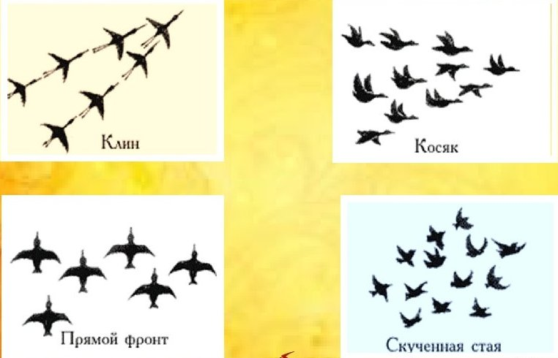

1. Первые вестники весны - грачи. Обычно они прилетают к 17 марта.

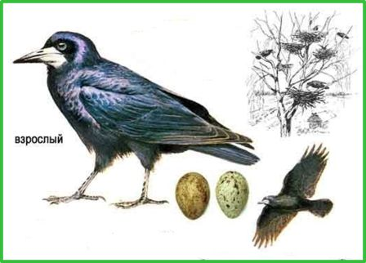

1. Грачи всеядны, питаются различными насекомыми, дождевыми червями, мышевидными грызунами (которых они находят, копаясь в земле своим крепким клювом), плодами и семенами овощных и плодово-ягодных культур. Уничтожением вредителей (клопов-черепашек, долгоносиков, гусениц лугового мотылька, совок, грызунов) грачи приносят несомненную пользу.

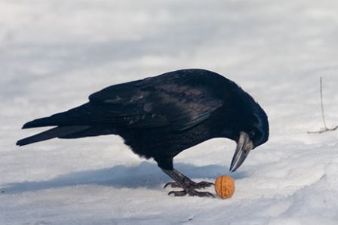

1. Грачи.

На этой неделе

Грачи прилетели.

Хоть трудна была дорога,

Старший грач прикрикнул строго:

«За работу!

Дела много!

Помни сам,

Других учи,

Да по-настоящему:

Наши чёрные грачи

Птицы работящие!»

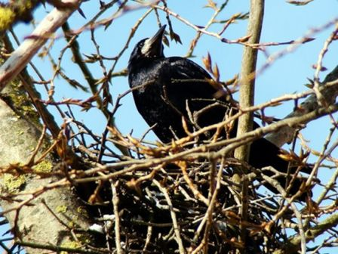

1. Высоко под облаками,  
   Над полями и лугами,  
   Словно выпорхнув спросонок,  
   Песнь заводит…



1. Жаворонки прилетают очень рано - как только возникают проталины. Питаются растительной пищей: семенами различных трав и злаковых растений. Мелкие жучки, пауки, личинки различных насекомых, куколки бабочек — это основная пища жаворонков. Охотится эта птица всегда на земле, не ловит насекомых в полёте.

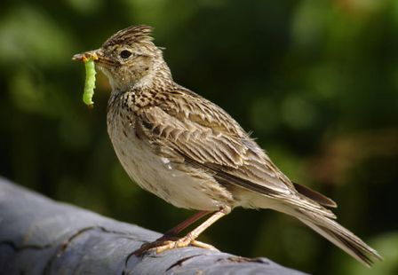

1. Лучшим местом для устройства гнездовий для этих птиц являются поля. Гнездо очень простое, строится оно в ямке на земле, среди травы. Гнездо маскируется очень тщательно, его трудно обнаружить.

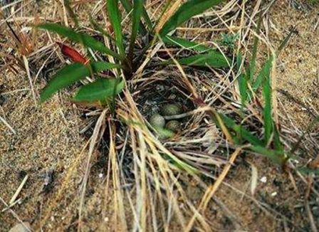

1. На шесте веселый дом  
   С круглым, маленьким окном.  
   Чтоб уснули дети  
   Дом качает ветер.  
   На крыльце поет отец,  
   Он и летчик и певец!



1. Скворцы всеядны, питаются как растительной, так и животной пищей. Ловят разнообразных насекомых: кузнечиков, пауков, бабочек, гусениц и червей, питаются дождевыми червями, собирают личинки насекомых. Из растительной пищи употребляют семена и плоды растений: ягоды, яблоки, груши, сливы, вишню.

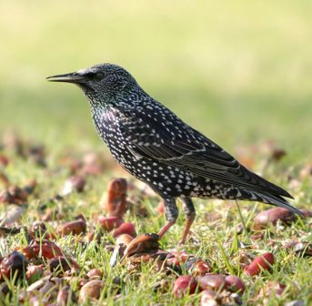

1. Скворцы сбиваются в стаи и селятся небольшими колониями, обычно по несколько пар недалеко друг от друга. Иногда их можно увидеть летящими огромной группой.

**Мы построили скворечню**

**Для весёлого скворца,**

**Мы повесили скворечник**

**Возле самого крыльца.**

**Всё семейство вчетвером**

**Проживает в доме том:**

**Мать, отец и скворушки –**

**Чёрненькие пёрышки.**

**Е. Тараховская**

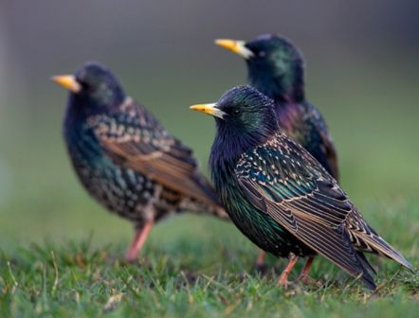

1. Прибыв на место обитания, скворцы тут же начинают искать себе место для гнезда — дупло, отверстие в стене дома или скворечник. Выбрав удачное место, они усаживаются поблизости и начинают петь. Подстилкой служат сухие веточки деревьев, стебли, листья, шерсть и перья других птиц. Строят гнездо оба будущих родителя. Обычно кладка состоит из 4—6 светло-голубых яиц без крапинок:

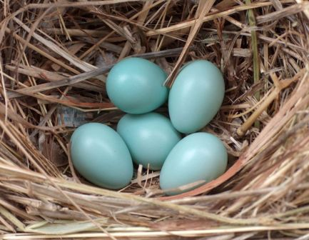

13. Я проворна, легкокрыла,

Хвост раздвоен, словно вилы.

Если я летаю низко,

Значит, дождик где-то близко.

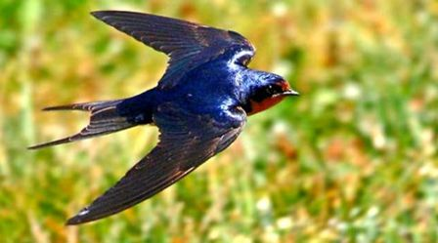

1. У ласточки стройное, обтекаемое тело и длинные узкие крылья. Клюв короткий, лапки маленькие, длинные хвосты. Для ласточки характерна способность добывать пищу в воздухе, они в состоянии ловить насекомых на лету. Живут ласточки всего 4-5 лет.

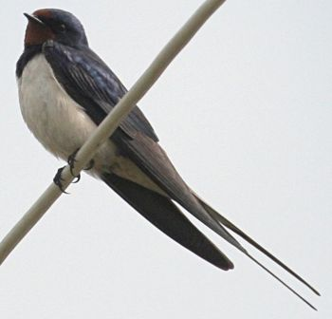

1. Свои гнёзда они лепят из глины, грязи и илистого песка, смачивая комочки своей необычайно липкой слюной, а внутреннюю часть своего слепленного гнезда устилают мягкой и тёплой подстилкой. Ласточки откладывают 4-6 яиц и самка с самцом по очереди высиживают. Птенцов выкармливают так же оба родителя.

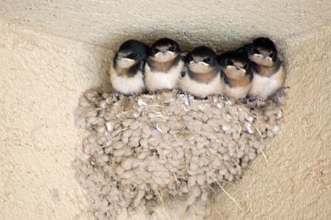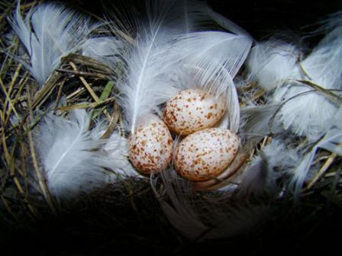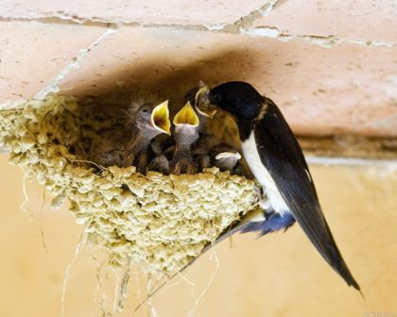

1. **Пальчиковая гимнастика «Ласточка»**

Ласточка, ласточка,

Милая касаточка, (На каждую строку

Ты где была, большой палец «здоровается»

Ты с чем пришла? дважды с одним

- За морем бывала, начиная с указательного,

Весну добывала. сначала на правой,

Несу, несу потом на левой руке.)

Весну красну.

1. Длинноногий, длинношеий   
   Длинноклювый, телом серый,  
   А затылок голый, красный.  
   Бродит по болотам грязным,  
   Ловит в них лягушек,  
   Бестолковых попрыгушек.

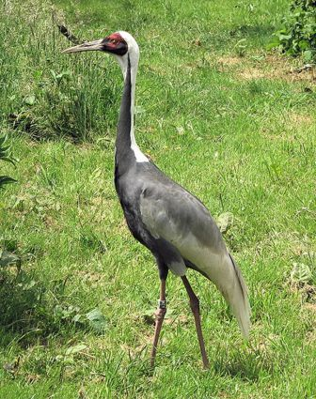

1. Серые журавли держатся парами в течение всей жизни. Для гнезда выбирается сухой участок земли, над водой или поблизости от неё посреди густой растительности — зарослей камышей, осоки и т. п. Гнездо большое, свыше метра в диаметре и строится из различного растительного материала. В гнезде обычно бывает 2 яйца. Оба родителя насиживают яйца. Птенцы, покрытые пухом, вскоре после рождения способны покидать гнездо.

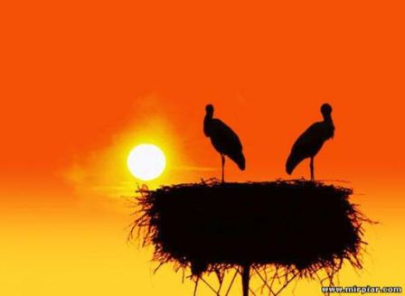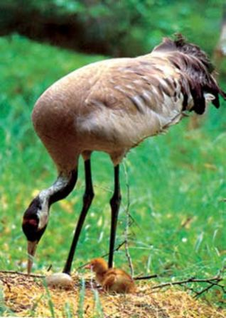

1. Шея, словно буква S,  
   Выгнута особо, 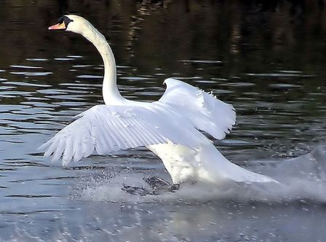  
   Белый цвет ей так к лицу,  
   Птице бесподобной!
2. Лебедь — изящная перелётная птица, улетающая в Африку в октябре и возвращающаяся весной. Их считают символом красоты, чистоты, благородства. Бытует мнение, что пары лебедей соединяются на всю жизнь, и они не могут жить друг без друга. Потомство выращивается обоими родителями, опекающими детёнышей в течение 1-2 лет после рождения.



1. 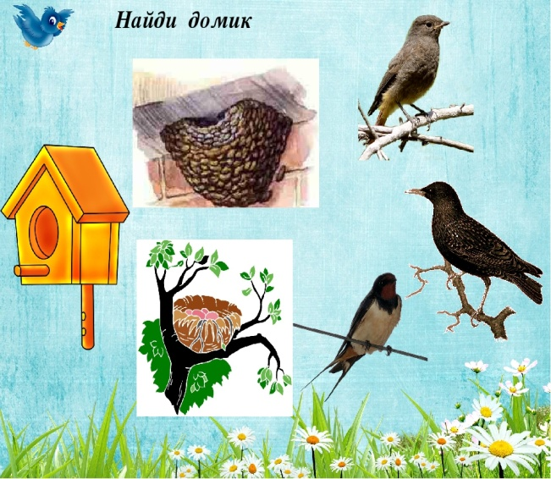
2. 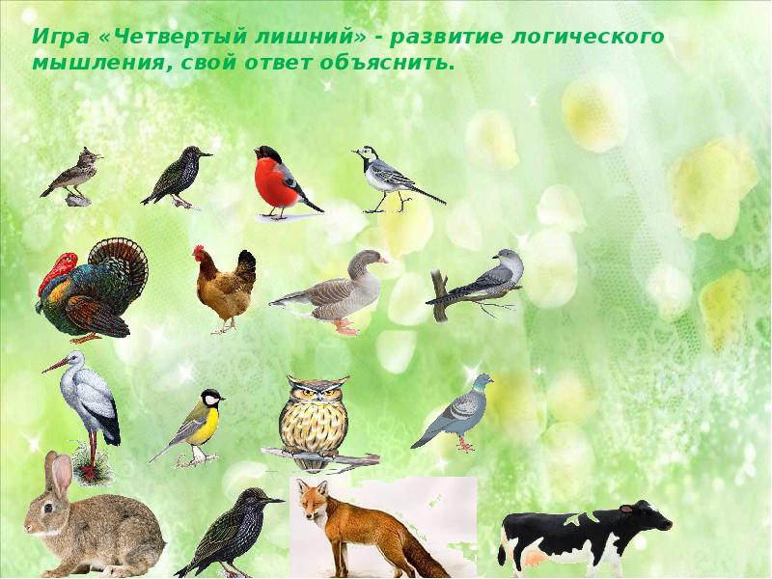
3. 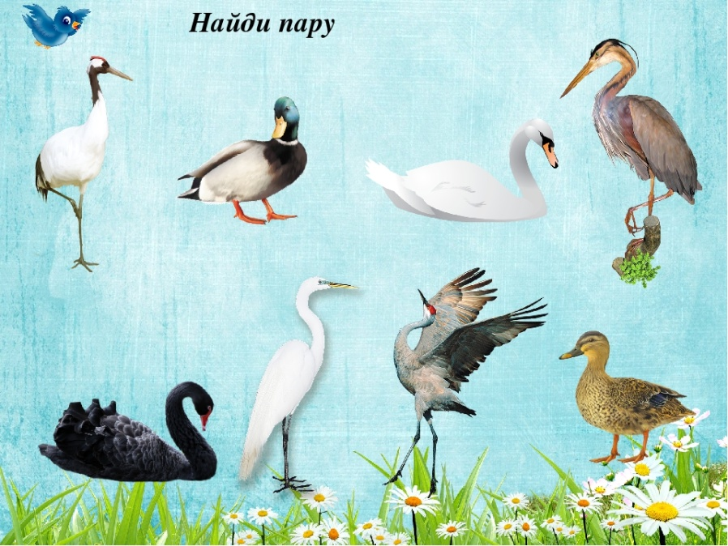
4. 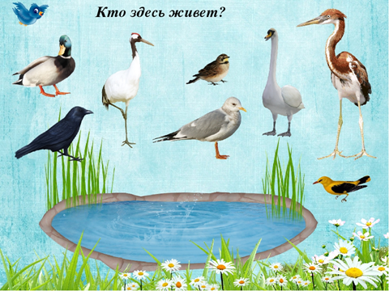
5. Муса Джангазиев «Берегите птиц»

Не трогай ласточку! Она

Издалека летит сюда!

У нас растит своих птенцов,

Не разоряй её гнезда.

Будь другом птиц!

Пусть под окном

Поет весною соловей,

И над просторами Земли

Летают стаи голубей!

25. 